**Desenvolvimento**

**Sistema Operacional – Fedora 36 Workstation**

Foi utilizado o sistema operacional Fedora 36 Workstation, uma distribuição Linux. O Fedora Workstation é um sistema operacional polido e fácil de usar para computadores laptop e desktop, com um conjunto completo de ferramentas para desenvolvedores e fabricantes de todos os tipos.

Link:

<https://getfedora.org/pt_BR/>

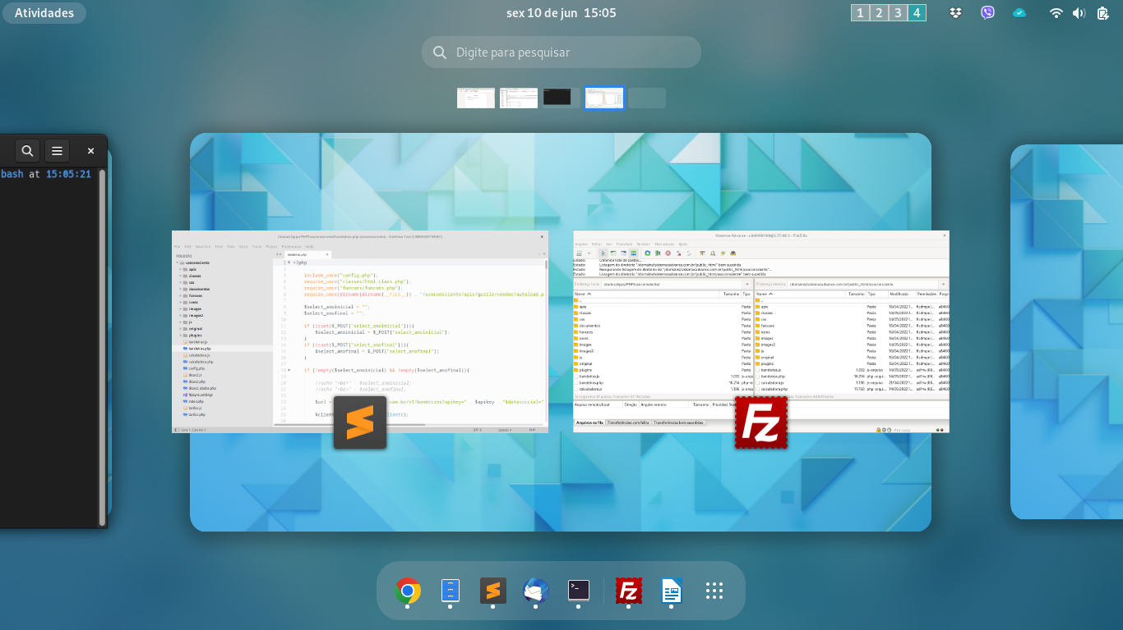

**Editor de códigos – Sublime Text 3**

Foi utilizado o Sublime Text 3. O Sublime Text é antes de tudo um editor de texto leve, possui uma interface limpa e fácil de usar. Mas é altamente flexível, podendo se adaptar a diferentes tipos de profissionais. Através de plugins a IDE oferece muitos recursos exclusivos que fazem a programação se tornar mais produtiva.

Links:

<https://www.sublimetext.com/>

<https://dicasdeprogramacao.com.br/sublime-text-o-queridinho-dos-programadores/>

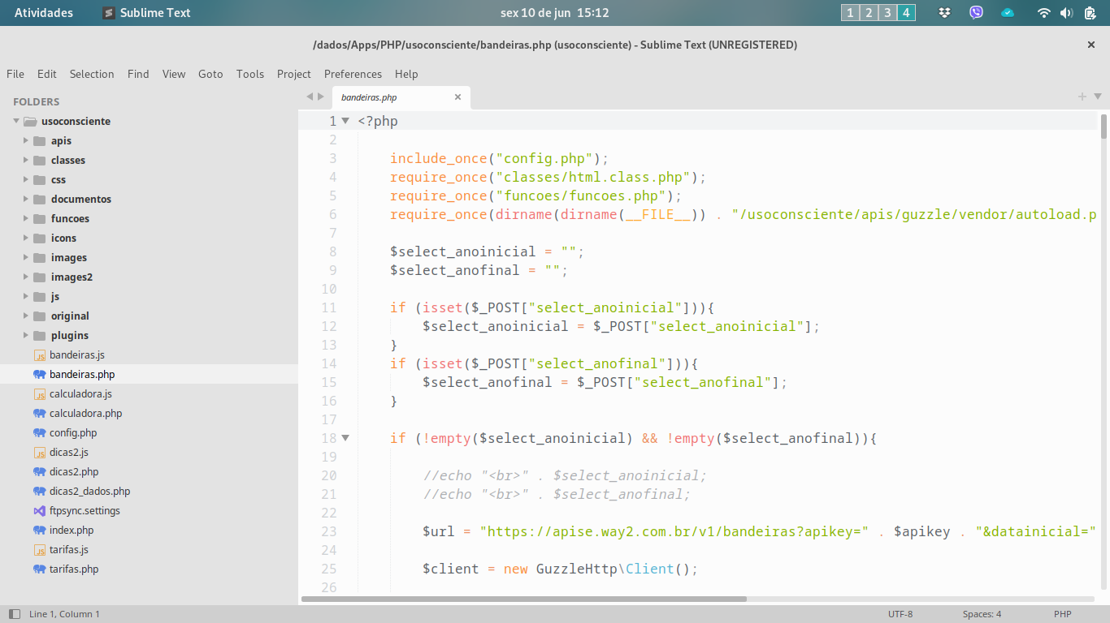

**Cliente FTP – Filezilla**

Como cliente FTP foi utilizado o Filezilla. Trata-se de um programa, utilizado para transferir sites do seu computador pessoal para um servidor de hospedagem de sites na internet.

Link:

<https://filezilla-project.org/>

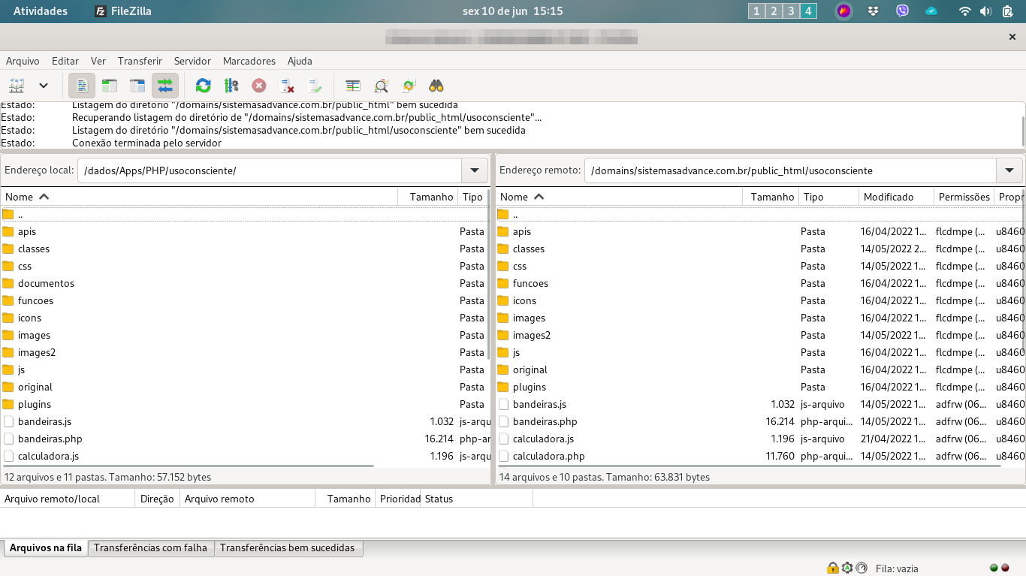

**Banco de Dados – MariaDB**

Como banco de dados foi utilizado o MariaDB. O MariaDB é um dos bancos de dados mais conhecidos do mundo, criado pelos mesmos desenvolvedores do MySQL, que mantiveram a estrutura de código aberto. Sua principal característica é a rapidez, escalabilidade e robustez de suas ferramentas, plugins e, claro, capacidade de armazenamento.

Links:

<https://mariadb.org/>

<https://rockcontent.com/br/blog/mariadb/>

**Linguagem de Programação – PHP, Javascript e JQuery**

O PHP (um acrônimo recursivo para PHP: Hypertext Preprocessor) é uma linguagem de script open source de uso geral, muito utilizada, e especialmente adequada para o desenvolvimento web e que pode ser embutida dentro do HTML.

JavaScript é uma linguagem de programação de alto nível criada, a princípio, para ser executada em navegadores e manipular comportamentos de páginas web.

jQuery é uma biblioteca JavaScript rápida, pequena e rica em recursos. Ele torna coisas como travessia e manipulação de documentos HTML, manipulação de eventos, animação e Ajax muito mais simples com uma API fácil de usar que funciona em vários navegadores.

Links:

<https://www.php.net/>

<https://www.php.net/manual/pt_BR/intro-whatis.php>

<https://developer.mozilla.org/pt-BR/docs/Web/JavaScript>

<https://kenzie.com.br/blog/javascript/>

<https://jquery.com/>

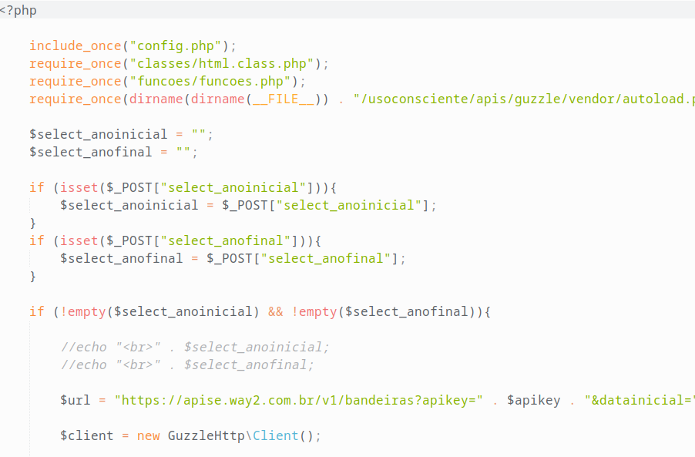

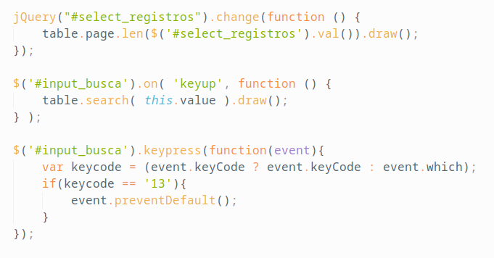

**Gerenciador de Banco de Dados – PHPMyAdmin**

O phpMyAdmin é uma ferramenta de suporte à criação e ao acesso simplificado a bancos de dados de aplicações. Por meio de uma interface simples, diretamente do navegador, qualquer alteração pode ser feita, eliminando a necessidade de linhas de códigos. É um software útil, seguro e que pode mudar a rotina do programador.

Links:

<https://www.phpmyadmin.net/>

<https://rockcontent.com/br/blog/phpmyadmin/>

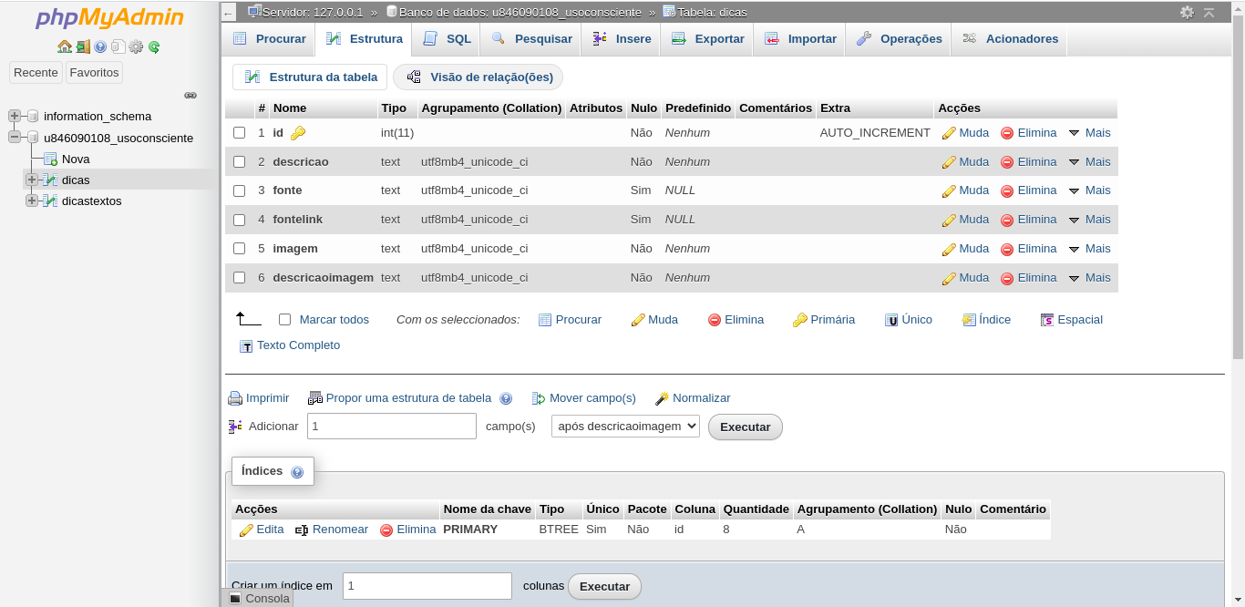

**API – API do Setor Elétrico**

Uma iniciativa Way2 para facilitar a consulta de dados estratégicos

para todos os agentes do Setor Elétrico Brasileiro de forma gratuita, organizada e automatizada.

A API do Setor Elétrico Brasileiro é uma iniciativa da Way2 Tecnologia, que disponibiliza de forma aberta os serviços de dados: Bandeiras Tarifárias, Tarifas das Concessionárias e Preço da Liquidação das Diferenças (PLD) Horário e Semanal.

Link:

<https://www.way2.com.br/especiais/api-setor-eletrico/>

